

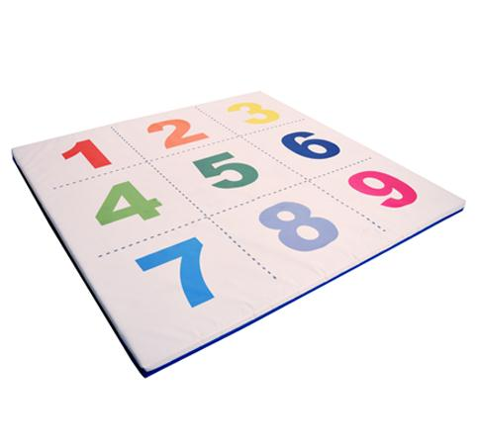

Descrizione:

Materasso calcolatrice a 9 caselle, in PVC, interno

100% gommapiuma densità 21kg/mc

Il materasso è dotato di base in PVC antiscivolo,

cerniera di sicurezza, è sfoderabile e facilmente

lavabile con acqua e sapone senza ausilio di

detergenti.

Ideale per asili e scuole materne.

Dimensioni:

150x150x5 cm

Codice: BM36121

Categoria: Materassi e pavimentazioni

morbide